Инструкция по работе с программой.
В настоящей работе приведен алгоритм вычисления вероятности несвязности планарных графов с высоконадежными ребрами, основанный на рассмотрении двойственных графов. Такой подход в сравнении с методом Монте-Карло привел к существенному сокращению числа арифметических операций, что подтверждено результатами вычислительных экспериментов.

Шаг 1. Строим двойственный граф исходный данному следующим образом:
Предположим, что граф G является планарным и каждое ребро в нем принадлежит какому-либо простому циклу. Ребра графа разбивают плоскость на грани. Сопоставим графу G двойственный граф G*. Каждой грани z графа G соответствует вершина z* графа G*, каждому ребру w графа G, принадлежащему граням , соответствует ребро w*, соединяющее вершины .
Пример построения двойственного графа. Графs $G_{1}, G_{2}$ и соответственно двойственныt к ним графы $G_{1}^{}, G_{2}^{}$.
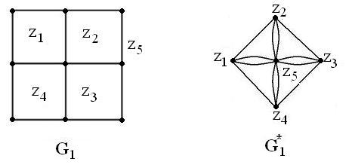
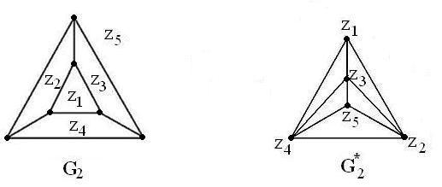
Шаг 2. Задаем размерность двойственного графа и вероятность отказа ребра (не менее 0,01).
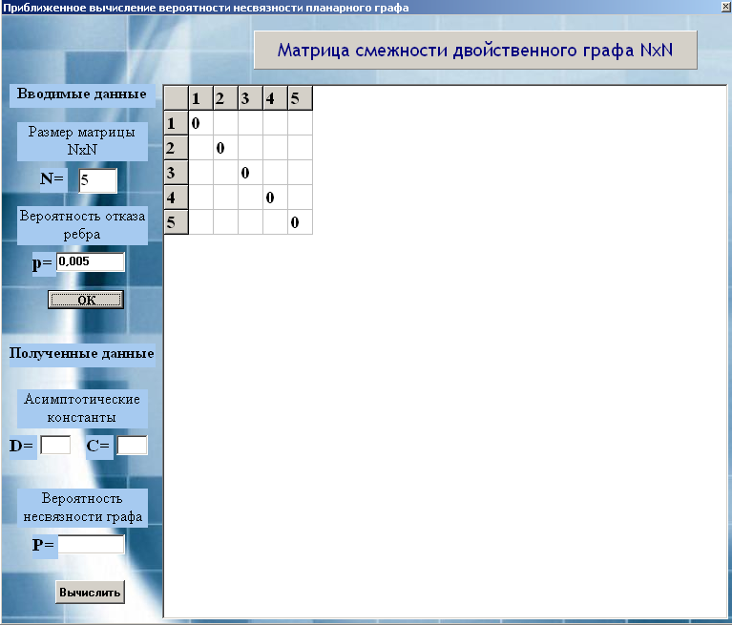
Шаг 3. Заполняем матрицу смежности, нажимаем «Вычислить».
